

Contraloría General de Cuentas
GUATEMALA, C.A.

CONTRALORÍA GENERAL DE CUENTAS

INFORME DE AUDITORÍA FINANCIERA Y DE CUMPLIMIENTO
SECRETARIA PRIVADA DE LA PRESIDENCIA DE LA REPUBLICA
DEL 01 DE ENERO AL 31 DE DICIEMBRE DE 2019

Lie. Mario Vafenzun
Subsecretario Admii

7^ 'uiíLín

Secretarla Privada de la Presidencia

60573|2183|17|IFC-17-60573|2020/05/05_07G_2U5A_0T1E|1M0|1A0L|9A7,|8M3|EACYHOIGDUEIL2020

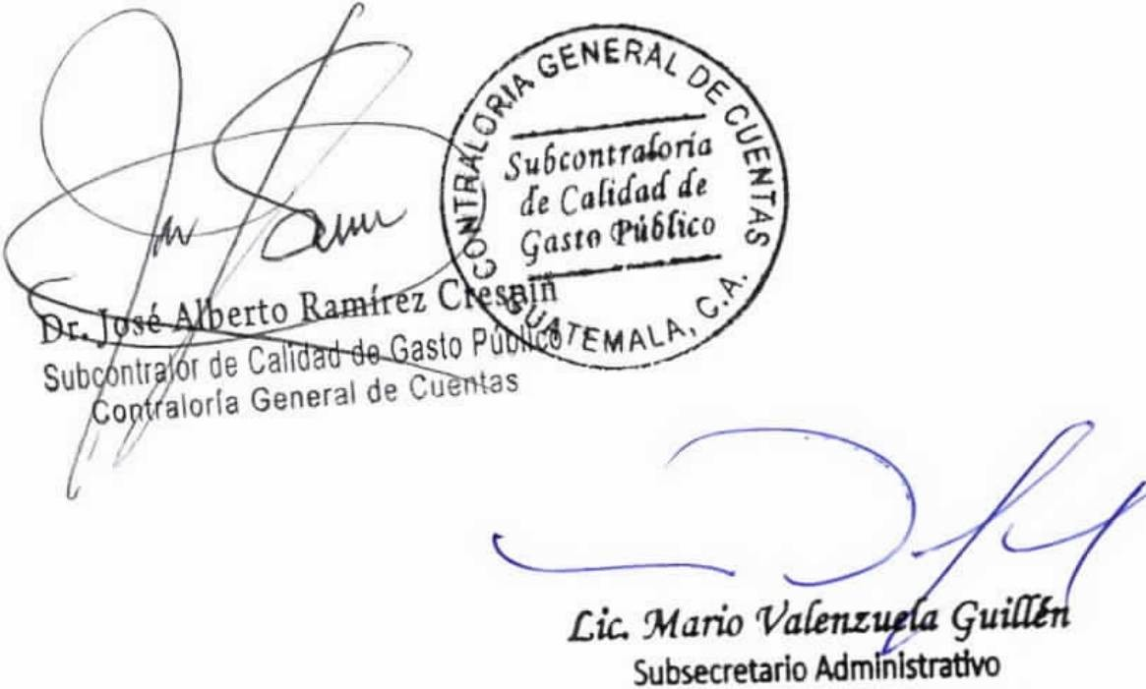\ inTeGriDAD,

TRANSPARENCIA
ContraJoría General de Cuentas \
Y EFICIENCIA
GUATEMALA CA \

Guatemala, 25 de mayo de 2020

Licenciado
Giorgio Eugenio Bruñí Batres
Secretario Privado de la Presidencia de la Republica

SECRETARIA PRIVADA DE LA PRESIDENCIA DE LA REPUBLICA
Su Despacho

Señor (a) Secretario Privado de la Presidencia de la Republica:

En mi calidad de Subcontralor de Calidad de Gasto Público y en cumplimiento de lo regulado en la literal "k" del artículo 13 de la Ley Orgánica de la Contraloría General de Cuentas, conforme la delegación que oportunamente me fuera otorgada, hago de su conocimiento de manera oficial el informe de auditoría realizado por el equipo de auditores designados mediante nombramiento (s) número (s) DAS-09-0037-2019 y DAS-09-0057-2019, quienes de conformidad con el artículo 29 de la precitada Ley Orgánica son responsables del contenido y efectos legales del mismo.

Sin otro particular, atentamente.

Secretarla Privada de la Presidencia

7a. Avenida 7-32 zona 13. Guatemala, Guatemala C.A. Código Postal: 010 PBX: (502) 2417-8700. e-mail: info@contraloria.gob.gt | www.contraloria.gob.<



CONTRALORÍA GENERAL DE CUENTAS

INFORME DE AUDITORÍA FINANCIERA Y DE CUMPLIMIENTO
SECRETARIA PRIVADA DE LA PRESIDENCIA DE LA REPUBLICA
DEL 01 DE ENERO AL 31 DE DICIEMBRE DE 2019

GUATEMALA, MAYO DE 2020



ÍNDICE Página

INFORMACIÓN GENERAL DE LA ENTIDAD AUDITADA 1
Base legal 1
Función 1
Materia controlada 2

FUNDAMENTO LEGAL PARA LA PRÁCTICA DE AUDITORÍA 2

OBJETIVOS DE LA AUDITORÍA 2
General 2
Específicos 2

ALCANCE DE LA AUDITORÍA 3
Área financiera 3
Área de cumplimiento 4
Área del especialista 4

INFORMACIÓN FINANCIERA, PRESUPUESTARIA, DEL 4

ESPECIALISTA Y OTROS ASPECTOS EVALUADOS

Información financiera y presupuestaria | 4
Estado de Liquidación del Presupuesto de Ingresos y Egresos | 5
Otros aspectos evaluados | 6
Plan Operativo Anual | 6
Convenios | 6
Donaciones | 6
Préstamos | Q
Transferencias | 7
Plan Anual de Auditoría | 7
Otros aspectos | 7
6. CRITERIOS UTILIZADOS EN EL PROCESO DE AUDITORÍA | 8
Descripción de criterios | 8
Conflicto entre criterios | 9


TÉCNICAS, PROCEDIMIENTOS Y/O METODOLOGÍA 9

RESULTADOS DE LA AUDITORÍA 9
Informe relacionado con el control interno 10
Hallazgos relacionados con el control interno 12
Informe relacionado con el cumplimiento a leyes y regulaciones 23
aplicables

SEGUIMIENTO A RECOMENDACIONES DE AUDITORÍA 25

ANTERIOR

AUTORIDADES DE LA ENTIDAD, DURANTE EL PERÍODO 25

AUDITADO

EQUIPO DE AUDITORÍA 26

INFORMACIÓN COMPLEMENTARIA 27
Visión de la entidad auditada Misión de la entidad auditada
Estructura orgánica de la entidad auditada Nombramiento
Forma única estadística Formulario SR1

\ INTEGRIDAD,
| \ TRANSPARENCIA
Contaiorífe^dc Cucnta5 \ Y EFICIENCIA

I
I

Guatemala, 15 de mayo de 2020


I Licenciado
Giorgio Eugenio Bruni Batres
I
Secretario Privado de la Presidencia de la Republica

SECRETARIA PRIVADA DE LA PRESIDENCIA DE LA REPUBLICA
I Su Despacho
I Señor (a) Secretario Privado de la Presidencia de la Republica:
El equipo de auditoría, designado de conformidad con el (los) nombramiento (s) No. (Nos.) DAS-09-0037-2019 de fecha 20 de agosto de 2019 y DAS-09-0057-2019 de fecha 18 de noviembre de 2019, ha practicado auditoría Financiera y de Cumplimiento, en (el) (la) SECRETARIA PRIVADA DE LA PRESIDENCIA DE LA REPUBLICA, con el objetivo de emitir opinión sobre la razonabilidad de la ejecución del presupuesto de ingresos y egresos.
I
I
I Nuestro examen se basó en la evaluación de las operaciones y registros
financieros, aspectos de cumplimiento y de control interno, por el período del 01 de enero al 31 de diciembre de 2019. El resultado se dio a conocer al equipo de auditoría que se asignó a la Dirección de Contabilidad del Estado, quien emitió el
I
I Dictamen.
Asimismo se elaboró (elaboraron) el (los) informe (s) de Control Interno, que
I
contiene (n) 1 hallazgo (s), de conformidad con su clasificación y área correspondiente el (los) cual (es) se menciona (n) a continuación:

I Hallazgos relacionados con el control interno Área financiera y cumplimiento
I 1. Falta de autorización de formas
El (los) hallazgo (s) contenido (s) en el presente informe, se detalla (n) en el apartado correspondiente, así mismo se dio (dieron) a conocer por el equipo de

7a. Avenida 7-32 zona 13. Guatemala, Guatemala C.A Código Posta): O1O
PBX: (502) 2417 8700. e-mail: info@contraloria.gob gt | www.contraloria.gob.c

■I

\ ÍNTEGRJDAU
\ TRANSPARENCIA

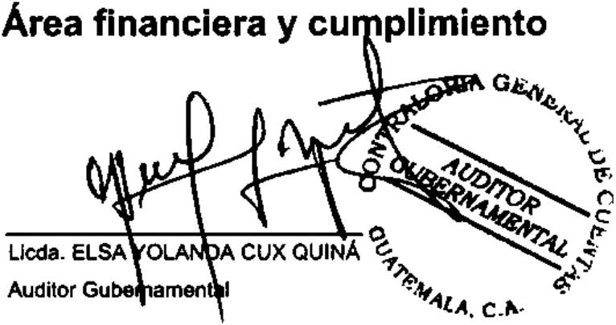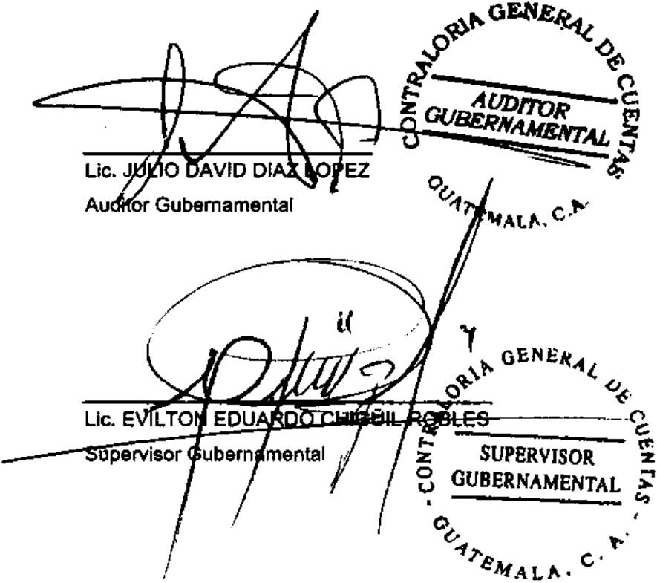ContraloríiGenerJde Cuentas \ Y EFICIENCIA

I
I auditoría a las personas responsables de la entidad auditada oportunamente.
La auditoría fue practicada por los auditores: Lie. Julio David Díaz López y Licda.
I
Elsa Yolanda Cux Quiná, Licda. Floridalma Adelina López Reyes de Montenegro (Coordinador) y Lie. Evilton Eduardo Chigüil Robles (Supervisor).
I Atentamente,
I EQUIPO DE AUDITORÍA

I I I
I
Coordinador Gubernamental

I I I I I I

7a. Avenidcj 7-32 zona 13. Guatemala. Guatemala C.A. Código Postal: OIO
PBX: (502) 2417-8700. e-mail: info@contraloria.gob.gt | www.contraloria.gob.c

Il CONTRALORlA GENERAL DE CUENTAS

DIRECCIÓN DE AUDITORIA AL SECTOR ORGANISMOS E INSTITUCIONES
DE APOYO

I 1. INFORMACIÓN GENERAL DE LA ENTIDAD AUDITADA

I Base legal
De conformidad con la Constitución Política de la República de Guatemala, en el
I
artículo 202 crea la figura de Secretario Privado de la Presidencia de la República y en el Decreto No. 114-97 del Congreso de la República, Ley del Organismo Ejecutivo, artículo 10, se le definen las funciones específicas y por medio del Acuerdo Gubernativo No. 108-2015 de fecha 26 de marzo de 2015, aprueba el Reglamento Orgánico Interno de la Secretaría Privada de la Presidencia de la República, siendo el órgano administrativo de apoyo al Presidente de la República en los asuntos que se someten a su consideración, orientándolos conforme a su naturaleza hacia donde corresponda.
I
I
I La Secretaría Privada de la Presidencia está incluida en la Unidad Ejecutora 203
de la Presidencia de la República, realiza la ejecución presupuestaria por medio del programa 13 Gestión Privada Presidencial.
I

La Secretaría Privada de la Presidencia, en lo sucesivo del presente informe se le denominará la entidad.
I
I Función
Decreto 114-97 del Congreso de la República de Guatemala, Artículo 10 La Secretaria Privada de la Presidencia tiene a su cargo, las siguientes funciones específicas:
I
I Atender los asuntos de carácter privado del Presidente de la República.
I
Llevar el registro y control de las audiencias e invitaciones del Presidente de la República.
I Atender el despacho de asuntos que se dirijan al Presidente de la República.
I Apoyar la gestión o trámite de los asuntos que se sometan a su consideración. Brindar atención a los planteamientos que se le presentan en forma individual.
I Atender los asuntos y relaciones políticas que le encomiende el Presidente de la
República.
I

SECRETARIA PRIVADA DE LA PRESIDENCIA DE LA REPUBLICA AUDITORIA FINANCIERA Y DE CUMPLIMIENTO
V
PERÍODO DEL 01 DE ENERO AL 31 DE DICIEMBRE DE 2019
I



CONTRALORÍA GENERAL DE CUENTAS DIRECCIÓN DE AUDITORIA AL SECTOR ORGANISMOS E INSTITUCIONES DE APOYO
I

I Materia controlada / /
La auditoría financiera y de cumplimiento comprendió la evaluación de la gestión financiera, y el uso de fondos asignados en el presupuesto general de ingresos y egresos, de conformidad con las leyes, reglamentos, acuerdos gubernativos y otras disposiciones aplicables, durante el período del 01 de enero al 31 de diciembre de 2019.
I
I

I 2. FUNDAMENTO LEGAL PARA LA PRÁCTICA DE AUDITORÍA
I La auditoría se realizó con base en:
La Constitución Política de la República de Guatemala, según lo establecido en
I sus artículos 232 y 241.
El Decreto Número 31-2002, Congreso de la República de Guatemala, Ley Orgánica de la Contraloría General de Cuentas, artículos 2 Ámbito de competencia y 4 Atribuciones.
I
I Acuerdos Gubernativos Número 9-2017 y 96-2019 Reglamento de la Ley Orgánica de la Contraloría General de Cuentas.
I El Acuerdo Número 09-03, del Jefe de la Contraloría General de Cuentas, artículo
1 Grupo de Normas, literal a) Normas Generales de Control Interno.
I

Acuerdo Número A-75-2017, Normas de Auditoría Gubernamental de Carácter Técnico denominadas Normas Internacionales de las Entidades Flscalizadoras Superiores Adaptadas a Guatemala. -ISSAI.GT-
I

Nombramientos de auditoría, Números DAS-09-0037-2019 de fecha 20 de agosto de 2019 y DAS-09-0057-2019 de fecha 18 de noviembre de 2019.
I

I 3. OBJETIVOS DE LA AUDITORÍA
I General
Emitir opinión sobre la razonabilidad de la ejecución presupuestaria de ingresos y
I
egresos del ejercicio fiscal 2019.

I Específicos
Comprobar la autenticidad y presentación de los registros contables transacciones
I

SECRETARIA PRIVADA DE LA PRESIDENCIA DE LA REPUBLICA AUDITORÍA FINANCIERA Y DE CUMPLIMIENTO
PERÍODO DEL 01 DE ENERO AL 31 DE DICIEMBRE DE 2019
I



CONTRALORÍA GENERAL DE CUENTAS DIRECCIÓN DE AUDITORÍA AL SECTOR ORGANISMOS E INSTITUCIONES DE APOYO
II
I administrativas y financieras así como sus documentos de soporte.
Examinar la ejecución presupuestaria de la entidad para determinar si los fondos se administraron y utilizaron adecuadamente.
I

Evaluar la estructura de control interno establecida en la entidad.
I
l
Evaluar el adecuado cumplimiento de las normas, leyes, reglamentos y otros aspectos legales aplicables.
I
l

Establecer si las modificaciones presupuestarias coadyuvaron con los objetivos y metas de la entidad.
I

Evaluar de acuerdo a la muestra selectiva las compras realizadas por la entidad, verificando que cumplan con la normativa aplicable y objetivos institucionales.
I

I 4. ALCANCE DE LA AUDITORÍA

I Área financiera
El examen comprendió la evaluación de la estructura de control interno y la
I
revisión de las operaciones, registros y la documentación de respaldo de la liquidación presupuestaria del período comprendido del 01 de enero al 31 de diciembre de 2019, presentada por los funcionarios y empleados de la entidad, tomando en consideración el Programa 13 Gestión Privada Presidencial, único programa para realizar la ejecución presupuestaria, financiado por la fuente 11 Ingresos Corrientes, para la ejecución de gastos según los grupo 00 del cual se evaluaron los renglones: 011, 029 y 063; grupo 100, los renglones: 113 y 131, grupo 200 el renglón: 262; grupo 400, el renglón 413 Indemnización al Personal y grupo 900 Asignaciones Globales, el renglón: 913 Sentencias Judiciales; aplicando criterios para la selección de la muestra y elaborando los programas de auditoría por cada grupo de egresos.
I
I
I
I

Como una extensión al alcance de la auditoría, se evaluaron los saldos de las cuentas contables 1112 Bancos, 1134 Fondos en Avance, 1232 Maquinaria y Equipo, 2113 Gastos a Pagar, 6111 Remuneraciones, 6112 Bienes y Servicios y 6142 Otras Pérdidas, registrados en la Secretaría Privada de la Presidencia y Dirección de Contabilidad del Estado, concluyendo que los saldos de las cuentas contables 1134 Fondos en Avance, 1232 Maquinaria y Equipo y 2113 Gastos a Pagar, están pendientes de regularización, información trasladada por medio de informe circunstanciado en Nota de Auditoria No. CGC-DAS-09-NA-674-2020 a la Dirección de Auditoría al Sector Organismos e Instituciones de Apoyo.
I
I
I
I

SECRETARIA PRIVADA DE LA PRESIDENCIA DE LA REPUBLICA AUDITORÍA FINANCIERA Y DE CUMPLIMIENTO
PERÍODO DEL 01 DE ENERO AL 31 DE DICIEMBRE DE 2019

I

CONTRALORIA GENERAL DE CUENTAS DIRECCIÓN DE AUDITORÍA AL SECTOR ORGANISMOS E INSTITUCIONES DE APOYO

Se evaluaron las cuentas que conforman el área financiera y presupuestaria tales como Caja y Bancos, Fondos en Avance, Plan Operativo Anual (POA), Plan Anual de Auditoría (PAA), Inventarios y Modificaciones Presupuestarias, con el fin de determinar el logro de las metas institucionales, objetivos, funciones y gestión de la entidad.

Área de cumplimiento

La auditoría incluyó la comprobación de las operaciones financieras, presupuestarias y administrativas, verificando el cumplimiento de conformidad a preceptos legales, normas generales de control Interno y procedimientos aplicables generales y específicos de la entidad.

Área del especialista

Durante el proceso de auditoría financiera y de cumplimiento, el equipo de auditoría no consideró necesario solicitar un especialista en apoyo a la fiscalización realizada.

INFORMACIÓN FINANCIERA, PRESUPUESTARIA, DEL ESPECIALISTA Y OTROS ASPECTOS EVALUADOS

Información financiera y presupuestaria Caja y Bancos
La entidad reportó y se verificó, que maneja sus recursos en una cuenta bancada identificada como cuenta de depósitos monetarios número 01-043-001130-7 en el Crédito Hipotecario Nacional de Guatemala, comprobando que está debidamente autorizada por el Banco de Guatemala a nombre de Fondo Rotativo Institucional de la Secretaría Privada de la Presidencia; la cual al 31 de diciembre de 2019, según estado de cuenta emitido por el Banco, reportó un saldo de Q2.872.50 que corresponden a un cheque en circulación No. 1552 a nombre de Humberto Alfonso Véliz Valdez, emitido el 18 de diciembre de 2019, para el pago de impresiones de documentos necesarios para el control interno de la secretaría, así como el valor de una retención de IVA efectuada a la factura B 321 de fecha 20 de diciembre de 2019, pagada con formulario No. 2229 1271 el 02 de enero de 2020.

Una cuenta secundaria virtual a nombre de (BCIE-DI-11/2011) Programa de Apoyo a la Presidencia de la República de Guatemala 2011, No. 11301860151, con un saldo al 31 de diciembre de 2019 de Q508.05, el que será regularizado cuando la Secretaria de Planificación y Programación de la Presidencia, confirme

SECRETARIA PRIVADA DE LA PRESIDENCIA DE LA REPUBLICA AUDITORÍA FINANCIERA Y DE CUMPLIMIENTO
PERÍODO DEL 01 DE ENERO AL 31 DE DICIEMBRE DE 2019



CONTRALORlA GENERAL DE CUENTAS DIRECCIÓN DE AUDITORÍA AL SECTOR ORGANISMOS E INSTITUCIONES DE APOYO
I
I

que el saldo puede ser trasladado al fondo común. De acuerdo a los procedimientos de auditoría, se revisaron los registros contables que integran el
I movimiento de bancos determinando su razonabilidad.

Fondos en Avance (Fondos Rotativos para la Administración Central)
I El Fondo Rotativo de la Secretaría Privada de la Presidencia, fue constituido
mediante Resolución No. FRI-12-2019 de fecha 14 de enero de 2019, por la cantidad de Q70,000.00, y ampliación mediante Resolución No. FRI-45-2019 de fecha 17 de mayo de 2019, ambas autorizadas por la Tesorería Nacional del Ministerio de Finanzas Públicas, ascendiendo a un total de Q100.000.00, durante el período 2019, realizó rendiciones por Q465.481.05, fondo que fué liquidado al 31 de diciembre de 2019.
I
I
I Una subcuenta No. 7 Fondo de donaciones, denominada Cooperación Técnica no
Reembolsare No. 6104020037 “BID-ATN/SF-8138-GU Programa de apoyo a la Comisión Nacional la Transparencia y Contra la Corrupción”, con un saldo contable de Q7,025.27, pendiente de regularizar, por falta de estado de cuenta del banco y dictamen de auditoría del ente donante necesario para regularizar el saldo, como lo establece en el Decreto No. 25-2018 Ley del Presupuesto General de Ingresos y Egresos del Estado para el Ejercicio Fiscal dos mil diecinueve, artículo 99 Regularización del Gasto de Donaciones y Préstamos en Forma Contable.
I
I
I

I Inversiones Financieras
La entidad informó que no se realizaron inversiones financieras durante el ejercicio fiscal 2019.
I

I Estado de Liquidación del Presupuesto de Ingresos y Egresos Ingresos
I

La Secretaría Privada de la Presidencia, como Unidad Ejecutora de la Presidencia, en la fuente de financiamiento 11 Ingresos Corrientes, se le asignó un presupuesto de 015,500,000.00, se realizaron modificaciones presupuestarias negativas por 0933,322.00, para un presupuesto vigente de 014,566,678.00, se devengó al 31 de diciembre de 2019 la cantidad de 012,324,132.31; la entidad no percibe ingresos privativos.
I
I
I Egresos
I
El presupuesto de egresos asignado para el ejercicio fiscal 2019, ascendió a la
SECRETARIA PRIVADA DE LA PRESIDENCIA DE LA REPUBLICA AUDITORÍA FINANCIERA Y DE CUMPLIMIENTO
PERÍODO DEL 01 DE ENERO AL 31 DE DICIEMBRE DE 2019
I

I CONTRALORlA GENERAL OE CUENTAS

DIRECCIÓN DE AUDITORIA AL SECTOR ORGANISMOS E INSTITUCIONES
6 DE APOYO


cantidad de 015,500,000.00, con modificaciones presupuestarias negativas por 0933,322.00, para un presupuesto vigente de 014,566,678.00, habiendo devengado durante el período la cantidad de 012,324,132.31, equivalente al 84.60%, a través del Programa 13 Gestión Privada Presidencial.

I Modificaciones Presupuestarias
La entidad reportó modificaciones presupuestarias por la cantidad de
-0933,322.00, autorizadas por la autoridad competente, las mismas no afectaron la ejecución de los grupos de gasto afectados, toda vez que sirvieron para la readecuación de las asignaciones vigentes en los grupos de gasto 00 y 100 al haber cedido espacio presupuestario puesto a disposición del Ministerio de Finanzas Públicas.

Otros aspectos evaluados
I Plan Operativo Anual
Por la naturaleza de la Secretaría Privada de la Presidencia de la República, no se encuentra vinculada a políticas públicas generales de gobierno, objetivos de desarrollo sostenibles o clasificadores temáticos, por ser una entidad de apoyo directo a la Presidencia de la República, sus metas están orientadas a expedientes de planteamientos dirigidos al Presidente de la República y asesorías de Fortalecimiento Institucional a la Presidencia de la República, el documento original fue entregado a la Contraloría General de Cuentas, según oficio Ref. PLAN/lr No.001-2019, de fecha 10 de enero de 2019 y actualización entregada con oficio Ref PLAN/lr No.024-2019, fecha 26 de diciembre de 2019, cumpliendo con las metas y objetivos trazados en el mismo.

I Convenios
I La entidad reportó que no se suscribieron convenios durante el año 2019.

Donaciones
I La entidad reportó que no se registró ejecución de ninguna donación en el
ejercicio fiscal 2019.
I

Préstamos
I La entidad reportó que no se recibieron préstamos durante el año 2019.
I
SECRETARIA PRIVADA DE LA PRESIDENCIA DE LA REPUSUCA AUDITORÍA FINANCIERA Y DE CUMPLIMIENTO
PERIODO DEL 01 DE ENERO AL 31 DE DICIEMBRE DE 2019
I

I CONTRALORlA GENERAL DE CUENTAS

I Transferencias

DIRECCIÓN DE AUDITORIA AL SECTOR ORGANISMOS E INSTITUCIONES
DEAPOYO

La entidad no efectuó ninguna transferencia a otra institución, durante el ejercicio fiscal 2019.
I

I Plan Anual de Auditoría
El Plan Anual de auditoría, fue autorizado por la autoridad superior de la Secretaría Privada de la Presidencia de la República, recibido en la Contraloria General de Cuentas por medio de SAG-UDAI y aprobado el 10 de enero de 2019, se cumplió con ejecutar doce auditorías, cinco financieras, tres de gestión, tres exámenes especiales y 1 auditoria informática, informes que fueron presentados a la Contraloría General de Cuentas en su oportunidad.
I
I
I

Otros aspectos
I Sistemas Informáticos Utilizados por la Entidad
I Sistema de Contabilidad Integrada
Para el registro de sus operaciones contables utiliza el Sistema de Contabilidad Integrada (SICOIN).
I

I Sistemas de Información de Contrataciones y Adquisiciones
Según reporte generado de Guatecompras al 31 de diciembre de 2019, la entidad
I
publicó y gestionó 04 eventos con NOG en el Sistema Información de Contrataciones y Adquisiciones denominado -GUATECOMPRAS- los que fueron adjudicados y 365 publicaciones con NPG, para un total de 369 eventos.
I

De conformidad con los requerimientos enviados por la Unidad de Monitoreo y Alerta Temprana -UMAT- se incluyó en la muestra de auditoría los siguientes procesos de contrataciones, identificados con NOG: 10235906 y 11515600, de las cuales no se identificaron deficiencias que ameriten ser revelados.
I

I Sistema Nacional de Inversión Pública
I La entidad no ejecuta proyectos de infraestructura pública.

I Sistema de Gestión
La entidad utiliza el Sistema de Gestión para solicitud y el registro de las compras
I

SECRETARIA PRIVADA DE LA PRESIDENCIA DE LA REPUBUCA AUDITORIA FINANCIERA Y DE CUMPLIMIENTO
PERIODO DEL 01 DE ENERO AL 31 DE DICIEMBRE DE 2019
I

CONTRALOR!A GENERAL DE CUENTAS DIRECCIÓN DE AUDITORIA AL SECTOR ORGANISMOS E INSTITUCIONES DE APOYO

-SIGES-.

Guatenóminas

La gestión de las nóminas, sueldos y salarios del personal se realiza por el Sistema de Guatenóminas.

CRITERIOS UTILIZADOS EN EL PROCESO DE AUDITORÍA Descripción de criterios
Para la práctica de la auditoría, se consideraron las regulaciones legales aplicables al funcionamiento de la entidad y la normativa emitida por el Congreso de la República y el Ministerio de Finanzas Públicas, para la liquidación del presupuesto para el ejercicio fiscal 2019 y lo que regula las Normas Internacionales de las Entidades Fiscalizadoras Superiores adaptadas Guatemala ISSAI.GT y la siguiente regulación legal:

Constitución Política de la República de Guatemala artículo 232 y 241.

Decreto No. 31-2002 del Congreso de la República de Guatemala, Ley Orgánica de la Contraloría General de Cuentas y su Reglamento.

Decreto Número 25-2018, del Congreso de la República de Guatemala, Ley del Presupuesto General de Ingresos y Egresos del Estado para el Ejercicio Fiscal 2019.

Decreto Número 101-97 del Congreso de la República de Guatemala, Ley Orgánica del Presupuesto y su Reglamento.

Decreto No. 57-92 del Congreso de la República de Guatemala, Ley de Contrataciones del Estado y su Reglamento.

Acuerdo Ministerial Número 379-2017, Manual de Clasificaciones Presupuestarias para el Sector Público de Guatemala.

Decreto Número 89-2002 del Congreso de la República de Guatemala, Ley de Probidad y Responsabilidades de Funcionarios y Empleados Públicos.

Acuerdo Gubernativo No. 108-2015 del Presidente de la República, Reglamento Orgánico Interno de la Secretaría Privada de la Presidencia de la República.

Acuerdo Número 09-03 artículo 1 literal a) y A-57-2006 de la Contraloría General
SECRETARIA PRIVADA DE LA PRESIDENCIA DE LA REPUBLICA AUDITORÍA FINANCIERA Y DE CUMPLIMIENTO
PERÍODO DEL 01 DE ENERO AL 31 DE DICIEMBRE DE 2019



CONTRALOR!A GENERAL DE CUENTAS DIRECCIÓN DE AUDITORÍA AL SECTOR ORGANISMOS E INSTITUCIONES DE APOYO
I
I de Cuentas Normas de Control Interno.

Conflicto entre criterios
I

Durante la evaluación efectuada, no se determinó ninguna clase de contradicción
V entre leyes aplicadas; por lo que, en la entidad no se dio conflicto de criterios.

TÉCNICAS, PROCEDIMIENTOS Y/O METODOLOGÍA
I

Para la determinación de la muestra se consideraron las características cuantitativas y cualitativas de las áreas, procediéndose a seleccionar la misma de acuerdo a la importancia relativa de la ejecución presupuestaria, los programas y renglones presupuestarios contenidos en los procesos de adquisiciones, pagos, remuneraciones, servicios técnicos y profesionales. La determinación de la muestra está documentada en las cédulas correspondientes. Entre los procedimientos de auditoría empleados están: De cumplimiento, que evalúan la confiabilidad de los procedimientos operacionales y contables, con el objeto de verificar el ambiente de control de la entidad, a través de observaciones y verificación física de la evidencia documental de las transacciones y procedimientos sustantivos.
I
I
I
I
I 8. RESULTADOS DE LA AUDITORÍA

I I I I I I I
I
SECRETARIA PRIVADA DE LA PRESIDENCIA DE LA REPUBLICA AUDITORÍA FINANCIERA Y DE CUMPLIMIENTO
PERÍODO DEL 01 DE ENERO AL 31 DE DICIEMBRE DE 2019
I

- \ inTeGriDAD,

I \ TRANSPARENCIA
Contraloría General de Cuentas

GUATEMALA CA.
I

~ ' \ YEFICIENCIA



I INFORME RELACIONADO CON EL CONTROL INTERNO

I
Licenciado
Giorgio Eugenio Bruñí Batres
I
Secretario Privado de la Presidencia de la Republica

SECRETARIA PRIVADA DE LA PRESIDENCIA DE LA REPUBLICA
I Su Despacho
En relación a la auditoría financiera y de cumplimiento a (el) (la) SECRETARIA PRIVADA DE LA PRESIDENCIA DE LA REPUBLICA por el año que finalizó el 31 de diciembre de 2019, con el objetivo de emitir opinión sobre la razonabilidad de la ejecución del presupuesto de ingresos y egresos, se evaluó la estructura de control interno de la entidad, únicamente hasta el grado que consideramos necesario para tener una base sobre la cual determinar la naturaleza, extensión y oportunidad de los procedimientos de auditoría.

Nuestro examen no necesariamente revela todas las deficiencias de la estructura del control interno, debido a que está basado en pruebas selectivas de los registros contables y de la información de importancia relativa. Sin embargo, de existir asuntos relacionados a su funcionamiento, pueden ser incluidos en este informe de conformidad con las Normas Internacionales de las Entidades Fiscalizadoras Superiores adaptadas a Guatemala -ISSAI.GT-.

La responsabilidad de los registros presupuestarios y controles internos adecuados, recae en los encargados de la entidad de conformidad con la naturaleza de la misma.

Las deficiencias que originaron hallazgos relacionados con el diseño y operación de la estructura del control interno, que podrían afectar negativamente la capacidad de la entidad para registrar, procesar, resumir y reportar información financiera, son los siguientes:

Hallazgos relacionados con el control interno Área financiera y cumplimiento

7a. Avenida 7 32 zona 13. Guatemala. Guatemala G.A Código Postal: 0101
PBX: (502) 2417 8700. e-mail: ¡nfo^cont ralor ia.gob.gt | www.contraloria.gob.g

\ INTEGRIDAD,
(J0SL>
I
\ TRANSPARENCIA
ContraIorílofe5¿de Cuent“ \ Y EFICIENCIA
I

Guatemala, 15 de mayo de 2020
I
I Atentamente,
I

EQUIPO DE AUDITORÍA
Área financiera y cumplimiento

I

I Licda. ELSA YOLA

A CUX QUINA

IO DAVID DI

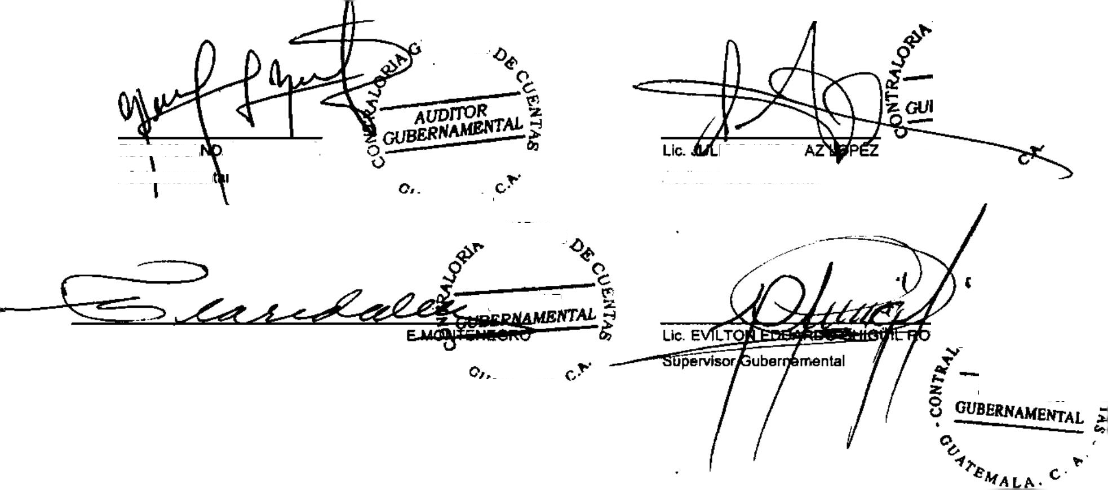Auditor Gubtemamen Auditor Gubernamental

I
AUDITOR
I

Llcda. FLORIDALMA ADELINA LOPEZ REYES D
Coordinador Gubernamental n
--------------- c
I
SUPERVISO» S

I I I I I I

7a. Avenida 7-32 zona 13. Guatemala, Guatemala C.A. Código Postal: 01013
PBX: (502) 2417-8700. e-mail: mfo(g)contralona.gob.gt | www.contra1oria.gob.gt



CONTRALORIA GENERAL DE CUENTAS DIRECCIÓN DE AUDITORÍA AL SECTOR ORGANISMOS E INSTITUCIONES DE APOYO
I
I Hallazgos relacionados con el control interno
I Área financiera y cumplimiento Hallazgo No. 1
I Falta de autorización de formas
I Condición
En la Unidad Ejecutora 203 Secretaría Privada de la Presidencia, Programa 13
I
Gestión Privada Presidencial, se estableció que las requisiciones de suministros de almacén se realizan a través de formularios pre numerados de la Secretaría Privada de la Presidencia y no en hojas o formatos autorizados por la Contraloría General de Cuentas.
I

Criterio
I
El Acuerdo 09-03 del Jefe de la Contraloría General de Cuentas, Normas Generales de Control Interno, Norma 2.6 Documentos de Respaldo Toda operación que realicen las entidades públicas, cualesquiera sea su naturaleza, debe contar con la documentación necesaria y suficiente que la respalde. La documentación de respaldo promueve la transparencia y debe demostrar que se ha cumplido con los requisitos legales, administrativos, de registro y control de la entidad; por tanto contendrá la información adecuada, por cualquier medio que se produzca, para identificar la naturaleza, finalidad y resultados de cada operación para facilitar su análisis." Norma 2.7 Control y Uso De Formularios Numerados, establece: “Cada ente público debe aplicar procedimientos internos o regulados por los entes rectores de los sistemas para el control y uso de formularios numerados, independientemente del medio que se utilice para suproducción, sea por imprenta o por medios informáticos. Todo diseño de formularios debe ser autorizado previamente por los respectivos entes rectores de los sistemas. Los procedimientos de control y uso de los formularios autorizados para sustentar toda operación financiera o administrativa deben contener, cuando sea aplicable, la referencia al número de copias, al destino de cada una de ellas y las firmas de autorización necesarias. En los casos de formularios pendientes de uso con sistemas anteriores a los sistemas integrados los mismos deben ser controlados hasta que hayan sido devueltos e inutilizados, siguiendo los procedimientos establecidos por los respectivos entes rectores."
I
I
I
I
I
I
I
I

Causa
I
Incumplimiento a la normativa relacionada con la autorización de formularios de requisiciones de suministros de almacén, por parte de la Directora Administrativa y del Encargado de Almacén.
I

SECRETARIA PRIVADA DE LA PRESIDENCIA DE LA REPUSUCA AUDITORIA FINANCIERA Y DE CUMPLIMIENTO
PERIODO DEL 01 DE ENERO AL 31 DE DICIEM8RE DE 2019
I

CONTRALORlA GENERAL DE CUENTAS DIRECCIÓN DE AUDITORÍA AL SECTOR ORGANISMOS E INSTITUCIONES DE APOYO

Efecto
No hay certeza en los controles internos llevados para la entrega de requisiciones de almacén.

Recomendación
El Secretario Privado de la Presidencia, debe girar instrucciones a la Directora Administrativa y ésta a su vez al Encargado de Almacén, para que cumplan con los trámites legales ante la Contraloría General de Cuentas, para solicitar la autorización de los formularios de requisiciones de suministros de almacén.

Comentario de los responsables
En Oficio No. DA-6l-2020/uabe de fecha 21 de abril de 2020, el señor Ulises Armando Barahona Esquivel, Encargado de Almacén, manifiesta:"
Posible Hallazgo Relacionado con el Control Interno, Área Financiera y Cumplimiento, Hallazgo No. 1, Falta de autorización de formas

ANTECEDENTES:
Como antecedentes, me permito transcribir lo señalado por los Señores Auditores Gubernamentales:

Condición
“En la Unidad Ejecutora 203 Secretaría Privada de la Presidencia, Programa 13 Gestión Privada Presidencial, se estableció que las adquisiciones de suministros de almacén se realizan a través de formularios pre numerados de la Secretaría Privada de la Presidencia y no en hojas o formatos autorizados por la Contraloría General de Cuentas.”

Criterio
“El Acuerdo 09-03 del Jefe de la Contraloría General de Cuentas, Normas Generales de Control Interno, Norma 2.6 Documentos de Respaldo Toda operación que realicen las entidades públicas, cualesquiera sea su naturaleza, debe contar con la documentación necesaria y suficiente que respalde. La documentación de respaldo promueve la transparencia y debe demostrar que se ha cumplido con los requisitos legales, administrativos, de registro y control de la entidad; por tanto contendrá la información adecuada, por cualquier medio que se produzca, para Identificar la naturaleza, finalidad y resultados de cada operación para facilitar su análisis." Norma 2.7 Control y Uso De Formularios Numerados establece: “Cada ente público debe aplicar procedimientos internos o regulados por los entes rectores de los sistemas para el control y uso de formularios numerados, independientemente del medio que se utilice para su producción, sea por imprenta o por medios informáticos. Todo diseño de formularios debe ser autorizado previamente por los respectivos entes rectores de los sistemas. Los
SECRETARIA PRIVADA DE LA PRESIDENCIA DE LA REPUBLICA AUDITORÍA FINANCIERA Y DE CUMPLIMIENTO
PERIODO DEL 01 DE ENERO AL 31 DE DICIEMBRE DE 2019

CONTRALORÍA GENERAL DE CUENTAS DIRECCIÓN DE AUDITORÍA AL SECTOR ORGANISMOS E INSTITUCIONES DE APOYO

procedimientos de control y uso de los formularios autorizados para sustentar toda operación financiera o administrativa deben contener, cuando sea aplicable, la referencia al número de copias, al destino de cada una de ellas y las firmas de autorización necesarias. En los casos de formularios pendientes de uso con sistemas anteriores a los sistemas integrados los mismos deben ser controlados hasta que hayan sido devueltos e inutilizados, siguiendo los procedimientos establecidos por los respectivos entes rectores."

EXPOSICIÓN DE DEFENSA:
Referente al Criterio del hallazgo, los señores Auditores señalan que establecieron que las requisiciones de suministro de almacén se realizan a través de formularios pre numerados y no en hojas o formatos autorizados por la Contraloría General de Cuentas, indicando que según el Acuerdo 09-03 del Jefe de la Contraloría General de Cuentas, Normas Generales de Control Interno, las Normas 2.6 Documentos de Respaldo y 2.7 Control y Uso De Formularios Numerados todo diseño de formularios debe ser autorizado previamente por los respectivos entes rectores de los sistemas.

Sin embargo, los señores Auditores no indican con exactitud quien es el ente rector del sistema al que hacen mención. Es importante señalar que, las Normas Generales de Control Interno Gubernamental señalan:

Norma 1.2 que indica “Es responsabilidad de la máxima autoridad de cada entidad pública, diseñar e implantar una estructura efectiva de control interno, que promueva un ambiente óptimo de trabajo para alcanzar los objetivos institucionales.” Una efectiva estructura de control interno debe incluir criterios específicos relacionados con: a) controles generales; b) controles específicos; c) controles preventivos; d) controles de detección; e) controles prácticos; f) controles funcionales; g) controles de legalidad; y, h) controles de oportunidad, aplicados en cada etapa del proceso administrativo, de tal manera que se alcance la simplificación administrativa y operativa, eliminando o agregando controles, sin que se lesione la calidad del servicio.

Norma 1.4 “FUNCIONAMIENTO DE LOS SISTEMAS, Es responsabilidad de la máxima autoridad de cada entidad pública, emitir los reglamentos o normas específicas que regirán el funcionamiento de los sistemas operativos, de administración y finanzas." El funcionamiento de todos los sistemas, debe enmarcarse en las leyes generales y específicas, las políticas nacionales, sectoriales e institucionales, así como las normas básicas emitidas por los órganos rectores en lo que les sea aplicable.

Como se puede observar, las normas facultan a la máxima autoridad para emitir reglamentos o normas específicas que regirán el funcionamiento de los sistemas
SECRETARIA PRIVADA DE LA PRESIDENCIA DE LA REPUBLICA AUDITORÍA FINANCIERA Y DE CUMPLIMIENTO
PERÍODO DEL 01 DE ENERO AL 31 DE DICIEMBRE DE 2019

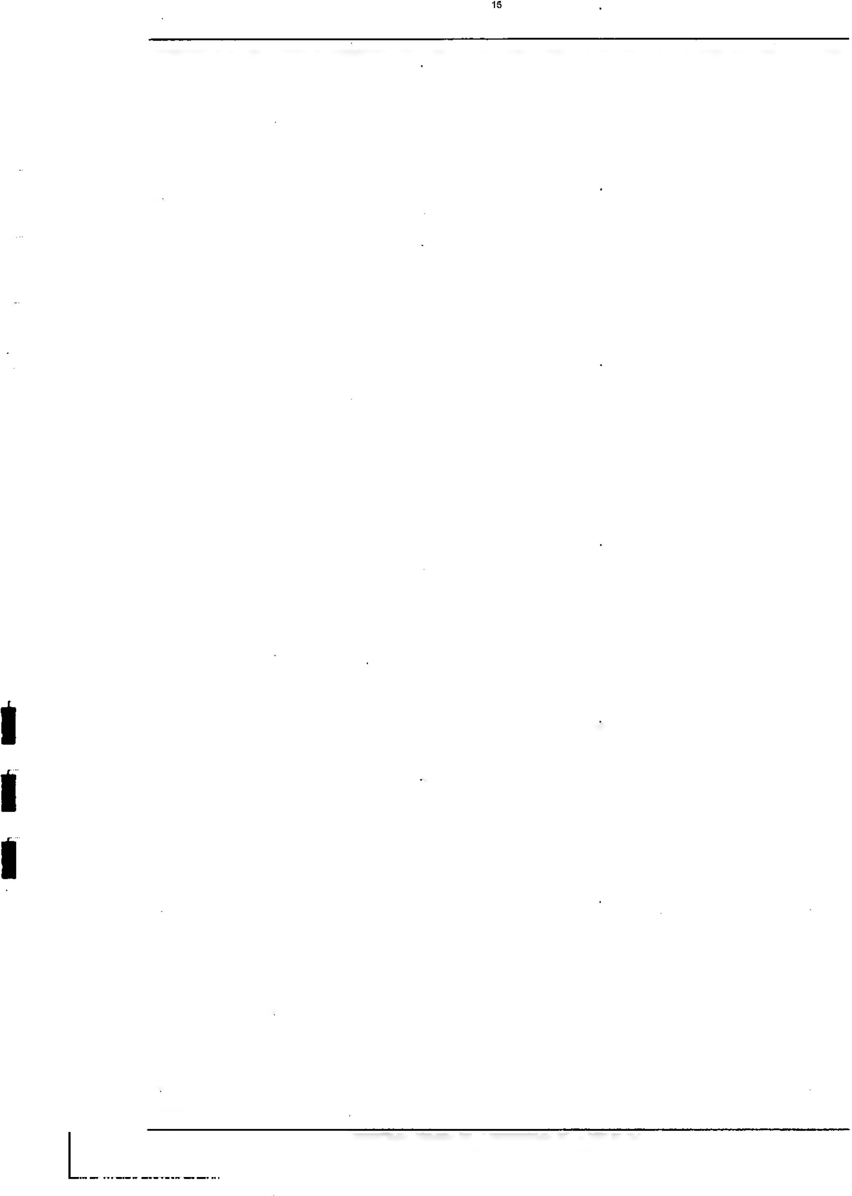I CONTRAE ORIA GENERAL DE CUENTAS DIRECCIÓN DE AUDITORÍA AL SECTOR ORGANISMOS E INSTITUCIONES
I
DE APOYO

operativos, así como establecer los controles descritos, en cada etapa del proceso administrativo, con el fin de que se alcance la simplificación administrativa y operativa; y con esa autoridad, se aprobó mediante Acuerdo Interno SPP-05-2018 de fecha 2 de abril de 2018 (...1) el Manual de Procedimientos de la Dirección Administrativa, en donde se incluye el Procedimiento: Atención Requisiciones de Materiales y Suministros (...2), mismo que describe el procedimiento administrativo de la entrega y uso de formularios denominados “REQUISICIÓN DE SUMINISTRO DE ALMACÉN” (...3).
I
I
I

Es importante aclarar a los señores Auditores que el proceso de ingreso a almacén incluye el registro del ingreso por medio de los formularios “Constancia de Ingreso a Almacén y a Inventario” y “Tarjeta Kardex para Control de Almacén", mismos que sí se encuentran autorizados por la Contraloría General de Cuentas, tal como se evidencia en el ...4.
I
I
I

Adicionalmente, me permito señalar que la normativa señalada por los señores Auditores en el Criterio del posible hallazgo, no indican que la Contraloría General de Cuentas sea el órgano rector del sistema de almacén y que, en tanto, los formularios indicados deban de estar autorizados por ella, siendo en todo caso pura presunción de los señores Auditores, aunado a no tomar en consideración lo establecido en las Normas de Auditoría Gubernamental de carácter técnico denominadas Normas Internacionales de las Entidades Fiscalizadoras Superiores Adaptadas a Guatemala -ISSAI.GT-, aprobadas por el Contralor General de Cuentas, Acuerdo Número A-075-2017 de fecha 8 de septiembre de 2017, ISSAI 100 “Principios Fundamentales de Auditoria del Sector Público”, siguientes:
1
I
i

Gestión y habilidades del Equipo de Auditoria
“38: Los auditores deben poseer o tener acceso a las habilidades necesarias Las personas que conformen el equipo de auditoría deben poseer en conjunto el conocimiento, las habilidades y la experiencia necesarios para completar la auditoría con éxito. Esto incluye comprender y tener experiencia práctica en el tipo de auditoría que se va a realizar, estar familiarizado con las normas y la legislación aplicables, conocer las operaciones de la entidad, y tener la capacidad y experiencia necesarias para ejercer el juicio profesional...”
I

Documentación
I
“41. Los auditores deben preparar la documentación de auditoría con el suficiente detalle para proporcionar una comprensión clara del trabajo realizado, de la evidencia obtenida y de las conclusiones alcanzadas: La documentación de auditoría debe incluir una estrategia y un plan de auditoría. Debe registrar los procedimientos realizados y la evidencia obtenida, y sustentar los resultados comunicados de la auditoría. La documentación debe elaborarse con suficiente detalle para permitir que un auditor experimentado, sin conocimiento previo de la
I
I
SECRETARIA PRIVADA DE LA PRESIDENCIA DE LA REPUBLICA AUDITORIA FINANCIERA Y DE CUMPLIMIENTO
I
PERÍODO DEL 01 DE ENERO AL 31 DE DICIEMBRE DE 2019


CoNTRALoRIA GENERAL DE CUENTAS DIRECCIÓN DE AUDITORIA AL SECTOR ORGANISMOS E INSTITUCIONES DE APOYO

auditoría, comprenda la naturaleza, los tiempos de. ejecución, el alcance y los resultados de los procedimientos realizados, la evidencia obtenida en apoyo a las conclusiones y recomendaciones de auditoría, el razonamiento detrás de todos los asuntos significativos que requirieron del ejercicio del juicio profesional, y las conclusiones relacionadas.”

Realización de una auditoría
“48. Los auditores deben realizar procedimientos de auditoría que proporcionen evidencia de auditoría suficiente y apropiada para sustentar el informe de auditoría: ...La evidencia de auditoría consiste en cualquier información utilizada por el auditor para determinar si la materia/asunto en cuestión cumple con los criterios aplicables...”

CONCLUSIONES:
Por lo anteriormente expuesto, y dado a que, los Formularios “REQUISICIÓN DE SUMINISTRO DE ALMACÉN”, cumplen con lo establecido en la Norma 2.7 Control y Uso De Formularios Numerados, ya que, los mismos están pre numerados, tienen fecha de emisión, quien los solicita y quien autoriza, adicionalmente a ello, se tiene un control auxiliar de la persona a la que se le entrega dicho formulario (...5).

En referencia a lo anterior, se considera que como fortalecimiento al Control Interno institucional, los señores Auditores pueden recomendar que dichos formularios sean autorizados por la Contraloría General de Cuentas y no señalarlo como un posible Hallazgo relacionado con el Control Interno; toda vez, que no existe ninguna norma específica que establezca que estos formularios deben ser autorizados por dicha Institución.

PETICIÓN:
Luego de la exposición de defensa y con base a lo estipulado en las Normas Generales de Control Interno Gubernamental y las Normas de Auditoría Gubernamental de carácter técnico denominadas Normas Internacionales de las Entidades Fiscalizadoras Superiores Adaptadas a Guatemala -ISSAI.GT-, manifiesto INCONFORMIDAD TOTAL con el posible hallazgo planteado y solicito respetuosamente sean evaluados los argumentos de defensa y las evidencias presentadas y se tenga a bien DEJAR SIN EFECTO el posible Hallazgo Relacionado con el Control Interno, Área Financiera y Cumplimiento, Hallazgo No. 1, Falta de autorización de formas.

ENTREGA DE LA RESPUESTA DE LOS POSIBLES HALLAZGOS
En cumplimiento a lo establecido en el Acuerdo Número A-013-2020 del Contralor General de Cuentas de fecha 31 de marzo de 2020 y a lo requerido por los señores Auditores, mediante Oficio de Notificación Nos. CGC-DAS-09-894-2020,
60573|2183|17|IFC-17-60573|2020/05/05_0SE7C_R2ET5A_R0IA1P|R1IV0A|1DA0|D9E7L|A8P3R|EESCIDEHNICGIA UDEILLA REPUBLICA
AUDITORIA FINANCIERA Y DE CUMPLIMIENTO
PERIODO DEL 01 DE ENERO AL 31 DE DICIEMBRE DE 2019



CONTRALORÍA GENERAL DE CUENTAS DIRECCIÓN DE AUDITORÍA AL SECTOR ORGANISMOS E INSTITUCIONES DE APOYO
I
I

de fecha 07 de abril de 2020, se procede a dar respuesta al posible Hallazgo Relacionado con el Control Interno, Área Financiera y Cumplimiento, Hallazgo No. 1, Falta de autorización de formas, de forma electrónica al correo falopezr@contraloria.gob.gt a la Auditor Gubernamental Coordinador, Licda. Floridalma Adelina López Reyes de Montenegro, para lo cual se...los siguientes archivos en formato digital.
I
I
I

- Respuesta firmada según oficio DA-61-2020/uabe en Formato PDF
- Respuesta en Formato Word
- Acuerdo Interno SPP-05-2018 (...1).
I
- Manual de Procedimientos de la Dirección Administrativa (...2).
- Requisición de Suministros de Almacén (...3).
I
- Constancia de Ingreso a Almacén y a Inventario” y “Tarjeta Kardex para Control de Almacén” (...4).
- Control auxiliar de la persona a la que se le entrega dicho formulario (...5)"
I En Oficio DA-60-2020 /ipoh de fecha 21 de abril de 2020, la señora lliana Patricia Orozco Hernández, Directora Administrativa manifiesta:"
I
Posible Hallazgo Relacionado con el Control Interno, Área Financiera y Cumplimiento, Hallazgo No. 1, Falta de autorización de formas
I

ANTECEDENTES:
I
Como antecedentes, me permito transcribir lo señalado por los Señores Auditores Gubernamentales:
I

CONDICIÓN
"En la Unidad Ejecutora 203 Secretaría Privada de la Presidencia, Programa 13 Gestión Privada Presidencial, se estableció que las adquisiciones de suministros de almacén se realizan a través de formularios pre numerados de la Secretaría Privada de la Presidencia y no en hojas o formatos autorizados por la Contraloría General de Cuentas.”
I
I

CRITERIO
I
“El Acuerdo 09-03 del Jefe de la Contraloría General de Cuentas, Normas Generales de Control Interno, Norma 2.6 Documentos de Respaldo Toda operación que realicen las entidades públicas, cualesquiera sea su naturaleza, debe contar con la documentación necesaria y suficiente que respalde. La documentación de respaldo promueve la transparencia y debe demostrar que se ha cumplido con los requisitos legales, administrativos, de registro y control de la entidad; por tanto contendrá la información adecuada, por cualquier medio que se produzca, para identificar la naturaleza, finalidad y resultados de cada operación para facilitar su análisis." Norma 2.7 Control y Uso De Formularios Numerados
I
I
I

SECRETARIA PRIVADA DE LA PRESIDENCIA DE LA REPUBLICA AUDITORÍA FINANCIERA Y DE CUMPLIMIENTO
I
PERÍODO DEL 01 DE ENERO AL 31 DE DICIEMBRE DE 2019



CONTRALORIA GENERAL DE CUENTAS DIRECCIÓN DE AUDITORÍA AL SECTOR ORGANISMOS E INSTITUCIONES DE APOYO
I
I

establece: “Cada ente público debe aplicar procedimientos internos o regulados por los entes rectores de los sistemas para el control y uso de formularios numerados, independientemente del medio que se utilice para suproducción, sea por imprenta o por medios informáticos. Todo diseño de formularios debe ser autorizado previamente por los respectivos entes rectores de los sistemas. Los procedimientos de control y uso de los formularios autorizados para sustentar toda operación financiera o administrativa deben contener, cuando sea aplicable, la referencia al número de copias, al destino de cada una de ellas y las firmas de autorización necesarias. En los casos de formularios pendientes de uso con sistemas anteriores a los sistemas integrados los mismos deben ser controlados hasta que hayan sido devueltos e inutilizados, siguiendo los procedimientos establecidos por los respectivos entes rectores.”
I
I
I
I
I

EXPOSICIÓN DE DEFENSA:
Referente al Criterio del hallazgo, los señores Auditores señalan que establecieron que las requisiciones de suministro de almacén se realizan a través de formularios pre numerados y no en hojas o formatos autorizados por la Contraloría General de Cuentas, indicando que según el Acuerdo 09-03 del Jefe de la Contraloría General de Cuentas, Normas Generales de Control Interno, las Normas 2.6 Documentos de Respaldo y 2.7 Control y Uso De Formularios Numerados todo diseño de formularios debe ser autorizado previamente por los respectivos entes rectores de los sistemas.
I
I
I
I

Sin embargo, los señores Auditores no indican con exactitud quien es el ente rector del sistema al que hacen mención. Es importante señalar que, las Normas Generales de Control Interno Gubernamental señalan:
I

Norma 1.2 que indica “Es responsabilidad de la máxima autoridad de cada entidad pública, diseñar e implantar una estructura efectiva de control interno, que promueva un ambiente óptimo de trabajo para alcanzar los objetivos institucionales." Una efectiva estructura de control interno debe incluir criterios específicos relacionados con: a) controles generales; b) controles específicos; c) controles preventivos; d) controles de detección; e) controles prácticos; f) controles funcionales; g) controles de legalidad; y, h) controles de oportunidad, aplicados en cada etapa del proceso administrativo, de tal manera que se alcance la simplificación administrativa y operativa, eliminando o agregando controles, sin que se lesione la calidad del servicio.
I
I
I
I

Norma 1.4 "FUNCIONAMIENTO DE LOS SISTEMAS, Es responsabilidad de la máxima autoridad de cada entidad pública, emitir los reglamentos o normas específicas que regirán el funcionamiento de los sistemas operativos, de administración y finanzas.” El funcionamiento de todos los sistemas, debe enmarcarse en las leyes generales y específicas, las políticas nacionales,
I
I
SECRETARIA PRIVADA DE LA PRESIDENCIA DE LA REPUBLICA AUDITORIA FINANCIERA Y DE CUMPLIMIENTO
I
PERIODO DEL 01 DE ENERO AL 31 DE DICIEMBRE DE 2019


CONTRALORÍA GENERAL DE CUENTAS DIRECCIÓN DE AUDITORÍA AL SECTOR ORGANISMOS E INSTITUCIONES DE APOYO

sectoriales e institucionales, así como las normas básicas emitidas por los órganos rectores en lo que les sea aplicable.

Como se puede observar, las normas facultan a la máxima autoridad para emitir reglamentos o normas específicas que regirán el funcionamiento de los sistemas operativos, así como establecer los controles descritos, en cada etapa del proceso administrativo, con el fin de que se alcance la simplificación administrativa y operativa; y con esa autoridad, se aprobó mediante Acuerdo Interno SPP-05-2018 de fecha 2 de abril de 2018 (...1) el Manual de Procedimientos de la Dirección Administrativa, en donde se incluye el Procedimiento: Atención Requisiciones de Materiales y Suministros (...2), mismo que describe el procedimiento administrativo de la entrega y uso de formularios denominados “REQUISICIÓN DE SUMINISTRO DE ALMACÉN" (...3).

Es importante aclarar a los señores Auditores que el proceso de ingreso a almacén incluye el registro del ingreso por medio de los formularios “Constancia de Ingreso a Almacén y a Inventario” y “Tarjeta Kardex para Control de Almacén”, mismos que sí se encuentran autorizados por la Contraloría General de Cuentas, tal como se evidencia en el...4.

Adicionalmente, me permito señalar que la normativa señalada por los señores Auditores en el Criterio del posible hallazgo, no indican que la Contraloría General de Cuentas sea el órgano rector del sistema de almacén y que, en tanto, los formularios indicados deban de estar autorizados por ella, siendo en todo caso pura presunción de los señores Auditores, aunado a no tomar en consideración lo establecido en las Normas de Auditoría Gubernamental de carácter técnico denominadas Normas Internacionales de las Entidades Fiscalizadoras Superiores Adaptadas a Guatemala -ISSAI.GT-, aprobadas por el Contralor General de Cuentas, Acuerdo Número A-075-2017 de fecha 8 dé septiembre de 2017, ISSAI 100 “Principios Fundamentales de Auditoria del Sector Público", siguientes:
Gestión y habilidades del Equipo de Auditoria
“38: Los auditores deben poseer o tener acceso a las habilidades necesarias Las personas que conformen el equipo de auditoría deben poseer en conjunto el conocimiento, las habilidades y la experiencia necesarios para completar la auditoría con éxito. Esto incluye comprender y tener experiencia práctica en el tipo de auditoría que se va a realizar, estar familiarizado con las normas y la legislación aplicables, conocer las operaciones de la entidad, y tener la capacidad y experiencia necesarias para ejercer el juicio profesional...”
Documentación
“41. Los auditores deben preparar la documentación de auditoría con el suficiente detalle para proporcionar una comprensión clara del trabajo realizado, de la evidencia obtenida y de las conclusiones alcanzadas: La documentación de auditoría debe incluir una estrategia y un plan de auditoría. Debe registrar los
60573|2183|17|IFC-17-60573|2020/05/05_0SE7C_R2ET5A_R0IA1P|R1IV0A|1DA0|D9E7L|A8P3R|EESCIDEHNICGIA UDEILLA REPUBLICA
AUDITORÍA FINANCIERA Y DE CUMPLIMIENTO
PERÍODO DEL Q1 DE ENERO AL 31 DE DICIEMBRE DE 2019


CONTRALORÍA GENERAL DE CUENTAS DIRECCIÓN DE AUDITORIA AL SECTOR ORGANISMOS E INSTITUCIONES DE APOYO

procedimientos realizados y la evidencia obtenida, y sustentar los resultados comunicados de la auditoría. La documentación debe elaborarse con suficiente detalle para permitir que un auditor experimentado, sin conocimiento previo de la auditoría, comprenda la naturaleza, los tiempos de ejecución, el alcance y los resultados de los procedimientos realizados, la evidencia obtenida en apoyo a las conclusiones y recomendaciones de auditoría, el razonamiento detrás de todos los asuntos significativos que requirieron del ejercicio del juicio profesional, y las conclusiones relacionadas.”
Realización de una auditoría
“48. Los auditores deben realizar procedimientos de auditoría que proporcionen evidencia de auditoría suficiente y apropiada para sustentar el informe de auditoría: ...La evidencia de auditoría consiste en cualquier información utilizada por el auditor para determinar si la materia/asunto en cuestión cumple con los criterios aplicables...”

CONCLUSIONES:
Por lo anteriormente expuesto, y dado a que, los Formularios “REQUISICIÓN DE SUMINISTRO DE ALMACÉN", cumplen con lo establecido en la Norma 2.7 Control y Uso De Formularios Numerados, ya que, los mismos están pre numerados, tienen fecha de emisión, quien los solicita y quien autoriza, adicionalmente a ello, se tiene un control auxiliar de la persona a la que se le entrega dicho formulario (...5).

En referencia a lo anterior, se considera que como fortalecimiento al Control Interno institucional, los señores Auditores pueden recomendar que dichos formularios sean autorizados por la Contraloría General de Cuentas y no señalarlo como un posible Hallazgo relacionado con el Control Interno; toda vez, que no existe ninguna norma específica que establezca que estos formularios deben ser autorizados por dicha Institución.

PETICIÓN:
Luego de la exposición de defensa y con base a lo estipulado en las Normas Generales de Control Interno Gubernamental y las Normas de Auditoría Gubernamental de carácter técnico denominadas Normas Internacionales de las Entidades Fiscalizadoras Superiores Adaptadas a Guatemala -ISSAI.GT-, manifiesto INCONFORMIDAD TOTAL con el posible hallazgo planteado y solicito respetuosamente sean evaluados los argumentos de defensa y las evidencias presentadas y se tenga a bien DEJAR SIN EFECTO el posible Hallazgo Relacionado con el Control Interno, Área Financiera y Cumplimiento, Hallazgo No. 1, Falta de autorización deformas....

ENTREGA DE LA RESPUESTA DE LOS POSIBLES HALLAZGOS
En cumplimiento a lo establecido en el Acuerdo Número A-013-2020 del Contralor
60573|2183|17|IFC-17-60573|2020/05/05_0^{SE}7^{C}_^{R}2^{ET}5^{A}_^{R}0^{IA}1^{P}|^{R}1^{IV}0^{A}|1^{DA}0|^{D}9E7^{L}|^{A}8^{P}3^{R}|^{E}E^{S}C^{IDE}H^{N}I^{C}G^{IA} U^{DE}I^{L}L^{A} ^{REPUBLICA}
AUDITORÍA FINANCIERA Y DE CUMPLIMIENTO
PERÍODO DEL 01 DE ENERO AL 31 DE DICIEMBRE DE 2019


CONTRALORIA GENERAL DE CUENTAS DIRECCIÓN DE AUDITORIA AL SECTOR ORGANISMOS E INSTITUCIONES DE APOYO

General de Cuentas de fecha 31 de marzo de 2020 y a lo requerido por los señores Auditores, mediante Oficio de Notificación Nos. CGC-DAS-09-892-2020, de fecha 07 de abril de 2020, se procede a dar respuesta al posible Hallazgo Relacionado con el Control Interno, Área Financiera y Cumplimiento, Hallazgo No. 1, Falta de autorización de formas y Hallazgo Relacionado con el cumplimiento a Leyes y Regulaciones aplicables, Área Financiera y Cumplimiento.., de forma electrónica al correo falopezr@contraloria.gob.gt a la Auditor Gubernamental Coordinador, Licda. Floridalma Adelina López Reyes de Montenegro, para lo cual se...los siguientes archivos en formato digital.

- Respuesta firmada según Oficio DA-60-2020/ipoh en Formato PDF
- Respuesta en Formato Word
- Manual de Procedimientos de la Dirección Administrativa, en donde se incluye el Procedimiento de Atención Requisiciones de Materiales y Suministros (...1)
- Atención Requisiciones de Materiales y Suministros (...2)

REQUISICIÓN DE SUMINISTRO DE ALMACÉN (...3)
- Constancia de Ingreso a Almacén y a Inventario y Tarjeta Kardex para Control de Almacén (...4)
- REQUISICIÓN DE SUMINISTRO DE ALMACÉN (...5)"

Comentario de auditoría
Al efectuar el análisis de la documentación de descargo presentada electrónicamente de conformidad con el Acuerdo A-13-2020 del Contralor General de Cuentas, se confirma el hallazgo para el señor Ulises Armando Barahona Esquivel, Encargado de Almacén e lliana Patricia Orozco Hernández, Directora Administrativa, en virtud que sus argumentos y pruebas presentadas no lo desvanece, debido a que el equipo de auditoría en visita realizada al almacén, se constato que los formularios de requisición no se encuentran autorizadas por la Contraloría General de Cuentas, lo cual contraviene las normas de control interno.

En cuanto a los comentarios vertidos por los responsables relacionados a que el equipo de auditoría haga presunción, sobre la autorización de los formularios de requisición se cita para el efecto el Decreto Número 2084, Autorización de Libros de Oficinas Públicas, Sociedades, Comités, etcétera, que estén sujetos a la Fiscalización del Tribunal de Cuentas, artículo 2, el que se relaciona con formularios autorizados, como consecuencia el Decreto Número 31-2002 del Congreso de la República de Guatemala, Ley Orgánica de la Contraloría General de Cuentas y sus reformas Artículo 4. Atribuciones, establece: “La Contraloría General de Cuentas tiene las atribuciones siguientes:...k) Autorizar y verificar la correcta utilización de las hojas movibles, libros principales y auxiliares que se operen en forma manual, electrónica o por otros medios legalmente autorizados
60573|2183|17|IFC-17-60573|2020/05/05_0SE7C_R2ET5A_R0IA1P|R1I0VA|1DA0|D9E7L|A8P3R|EESCIDEHNICGIA UDEILLA REPUBLICA
AUDITORÍA FINANCIERA Y DE CUMPLIMIENTO
PERÍODO DEL 01 DE ENERO AL 31 DE DICIEMBRE DE 2019

I CONTRALORlA GENERAL OE CUENTAS 22 ^{DIRECCIÓN} ^{DE} AUDITORÍA AL SECTOR ORGANISMOS E INSTITUCIONES

I

DE APOYO

de las entidades sujetas a fiscalización;...”. Asimismo, los formularios constancia de ingreso a almacén y a Inventario y tarjeta kardex para control de almacén, son formularios independientes del formulario de requisición de suministros, lo cual no sustituye el uno al otro.
I
I

Por último, el equipo de auditoría para dar cumplimiento a las Normas -ISSAI.GT- 1Ó0 "Principios Fundamentales de Auditoria del Sector Público”, Gestión y habilidades del Equipo de Auditoría, numerales 38, 41 y 48, efectivamente se verificó y se tiene la evidencia suficiente que los formularios de requisición no están autorizadas, confirmando por los medios de pruebas presentados por los responsables, que forman parte de la evidencia.
I
I

Acciones legales
I
Sanción económica de conformidad con el Decreto 31-2002, del Congreso de la República, Ley Orgánica de la Contraloría General de Cuentas, reformada por el Decreto 13-2013; artículo 39, Numeral 19, para:
I

I

Cargo
ENCARGADO DE ALMACEN DIRECTORA ADMINISTRATIVA
Total

I I I I I I I I I I
Nombre
ULISES ARMANDO BARAHONA ESQUIVEL ILIANA PATRICIA OROZCO HERNANDEZ

SECRETARIA PRIVADA DE LA PRESIDENCIA DE LA REPUBLICA AUDITORIA FINANCIERA Y DE CUMPLIMIENTO
PERIODO DEL 01 DE ENERO AL 31 DE DICIEMBRE DE 2019
Valor en Quetzales
3,295.00
10,949.00
Q. 14,244.00

\ INTEGRIDAD,
I
\ TRANSPARENCIA
I

Contraloría General de Cuentas
GUATEMALA CA

I I
I

\ Y EFICIENCIA

INFORME RELACIONADO CON EL CUMPLIMIENTO DE LEYES Y REGULACIONES APLICABLES

Licenciado
Giorgio Eugenio Bruñí Batres
I
Secretario Privado de la Presidencia de la Republica

SECRETARIA PRIVADA DE LA PRESIDENCIA DE LA REPUBLICA
Su Despacho
I

Como parte de la aplicación de nuestros procedimientos de auditoría, para obtener seguridad razonable hemos realizado pruebas de cumplimiento de leyes y regulaciones aplicables, para establecer si la información acerca de la materia controlada de (la) (del) SECRETARIA PRIVADA DE LA PRESIDENCIA DE LA
I
I
REPUBLICA correspondiente al ejercicio fiscal del 01 de enero al 31 de diciembre de 2019, resulta o no conforme, en todos sus aspectos significativos, con los criterios aplicados.
I

El cumplimiento con los términos de las leyes y regulaciones aplicables, es responsabilidad de la administración, nuestro objetivo es expresar una conclusión sobre el cumplimiento general con tales leyes y regulaciones.
I

Conclusión
I

Consideramos que la información acerca de la materia controlada de la entidad auditada resulta conforme, en todos sus aspectos significativos, con los criterios aplicados.
I
I

Guatemala, 15 de mayo de 2020 Atentamente.
I

EQUIPO DE AUDITORÍA
I

Área financiera y cumplimiento

|
I

7a. Avenida 7-32 zona 13. Guatemala, Guatemala C.A. Código Postal: 01013
PBX: (502) 2417-8700. e-mail: infoícrcontraloria.gob.gt | www.contraloria.gob.gt

i rutir \IOTEGWDAD>

I LJcjiU \ TRANSPARENCIA
I
Contraloría_GenefiddeCuentas \ y J7pjQ j< KfdA

KG£*Í£

ís-

I Licda. ElSA YO i<Z JULIO DAVID DIAZ LOPEZ
AUDITOR X
£

I Auditor Gubema
I

^ALA.C>
uditor Gubernamental

LÍCda. FLORIDALMA ADELINA LOPEZ REYES DE SON
I Coordinador Gubernamental

I I I I I I I I I I

Le. EVILT
GENE*.

g^PERYlSOR
¿ GUBERNAMENTAL

^AfALA’ C

£rr. z

Q>

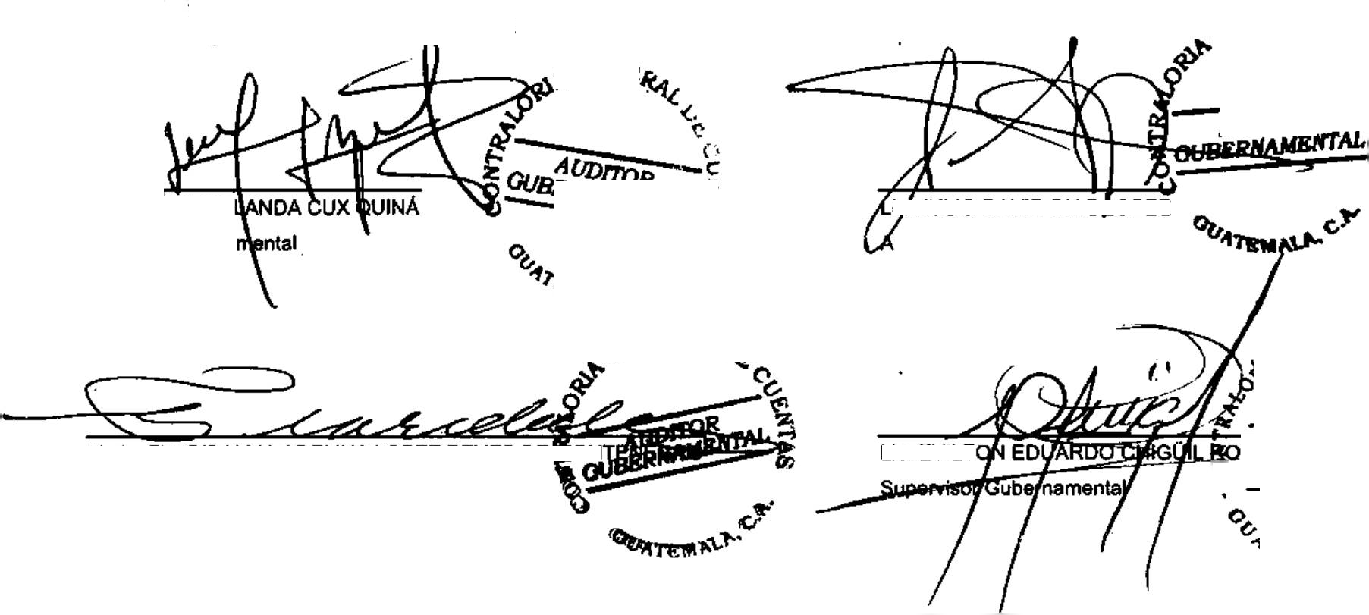

7a Avenida 7 32 zona 13. Guatemala. Guatemala C A Código Postal: 01017
PBX: (502) 2417-8700. e-mail: info((ji)contra loria gob.gt | www.contraloria.gob.gt

I CONTRALORÍA GENERAL DE CUENTAS DIRECCIÓN DE AUDITORIA AL SECTOR ORGANISMOS E INSTITUCIONES

I 9. SEGUIMIENTO A RECOMENDACIONES DE AUDITORÍA ANTERIOR
DE APOYO
I

La entidad en el ejercicio fiscal 2018, no fue objeto de deficiencias identificadas como hallazgos en la auditoría practicada.

I 10. AUTORIDADES DE LA ENTIDAD, DURANTE EL PERÍODO AUDITADO
I
El (Los) funcionario (s) y empleado (s) responsable (s) de las deficiencias
encontradas, se incluyen en el (los) hallazgo (s) formulado (s), en el apartado correspondiente de este informe, así mismo a continuación se detalla el nombre y cargo de las personas responsables de la entidad durante el período auditado.
I

I

No. NOMBRE
1 REGINA ELIZABETH FARFAN COLINDRES OE | SECRETARIA PRIVADA DE LA PRESIDENCIA DE LA | 01/01/2019-31/12/2019
LUJAN | REPUBLICA
2 SERGIO ALEJANDRO ROSAL MORALES | SUBSECRETARIO ADMINISTRATIVO | 01/01/2019 - 31/12/2019
3 EDUARDO ANDRES CASTRO MONTEJO | SUBSECRETARIO DE ASUNTOS POLITICOS | 01/01/2019-31/12/2019

I I I I I I I I I I I I
CARGO

SECRETARIA PRIVADA DE LA PRESIDENCIA DE LA REPUBLICA AUDITORIA FINANCIERA Y DE CUMPLIMIENTO
PERÍODO DEL 01 DE ENERO AL 31 DE DICIEMBRE DE 2019
PERÍODO

CONTRALORÍA GENERAL DE CUENTAS DIRECCIÓN DE AUDITORIA AL SECTOR ORGANISMOS E INSTITUCIONES DE APOYO

11. EQUIPO DE AUDITORÍA Área financiera y cumplimiento

Licda. Audit

IO DAVID DIAZ
r Gubernamental

Licda. FLORÍDALMA ADELINA LOPEZ REYES DE M
Coordinador Gubernamental
v>

RAZÓN:

o
&
-1^ *
C

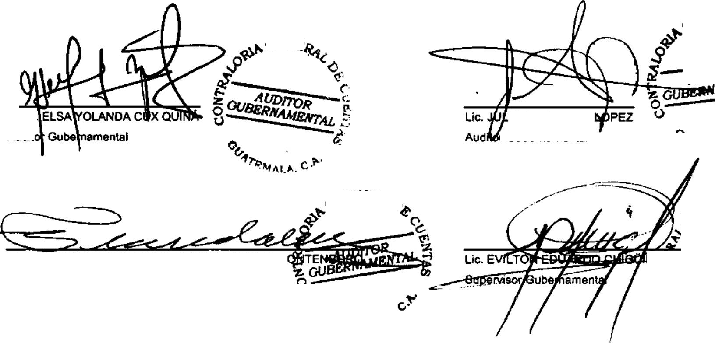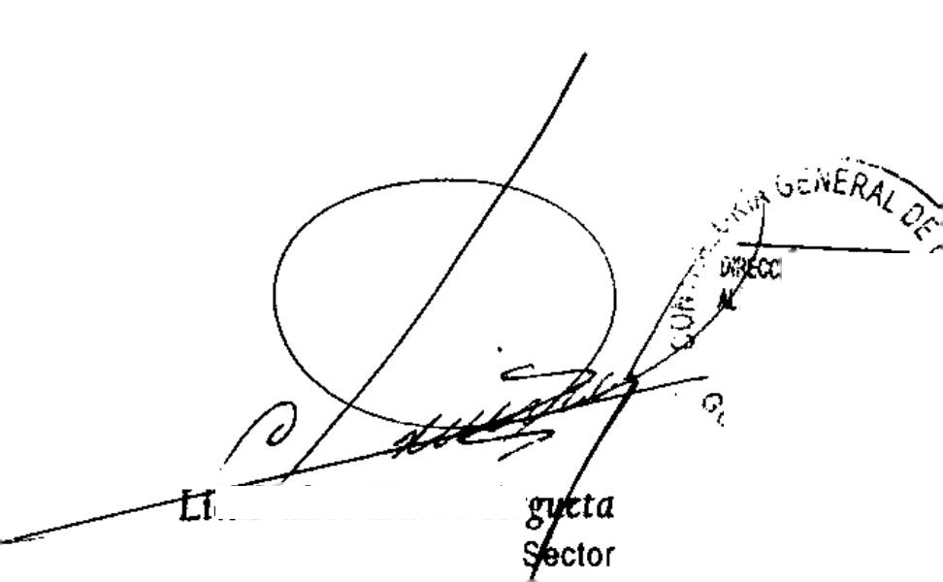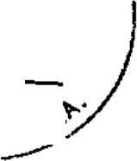
De conformidad con lo establecido en el Decreto No. 31-2002, del Congreso de la República, Ley Orgánica de la Contraloría General de Cuentas, artículo 29, los auditores gubernamentales nombrados son los responsables del contenido y efectos legales del presente informe, el Director y Subdirector Sectorial únicamente firman en constancia de haber conocido el contenido del mismo.

Subdirector de Auditoria al Sector Organismos e Instituciones de Apoyo Contraloría General de Cuentas

&«AI/WTOfiÚ &
saroRORGums ? f KSTIIoMS
OEAPOYO 05

cJtfalter OsmarAr
Director de Auditoría al Organismos e Instituciones de Apoyo
Contraloría General de Cuentas

SECRETARIA PRIVADA DE LA PRESIDENCIA DE LA REPUBLICA AUDITORÍA FINANCIERA Y DE CUMPLIMIENTO
PERÍODO DÉL 01 DE ENERO AL 31 DE DICIEMBRE DE 2019

CONTRALORlA GENERAL DE CUENTAS DIRECCIÓN DE AUDITORÍA AL SECTOR ORGANISMOS E INSTITUCIONES DE APOYO

INFORMACIÓN COMPLEMENTARIA

Visión de la entidad auditada

Ser la institución vanguardista de la gestión pública, de apoyo directo al Presidente de ia República, con efectividad, innovación y transparencia en la atención y seguimiento de los planteamientos dirigidos al mandatario, por aparte de la población y diversas instancias nacionales e internacionales.

Misión de la entidad auditada

Somos la institución pública de apoyo directo a las funciones del Presidente de la República, a través de la asistencia en asuntos privados y oficiales, que son atendidos conforme a normas de calidad, honestidad e integridad, para la solución oportuna de los planteamientos presentados por la población y diversas instancias.

SECRETARIA PRIVADA DE LA PRESIDENCIA DE LA REPUBLICA AUDITORIA FINANCIERA Y DE CUMPLIMIENTO

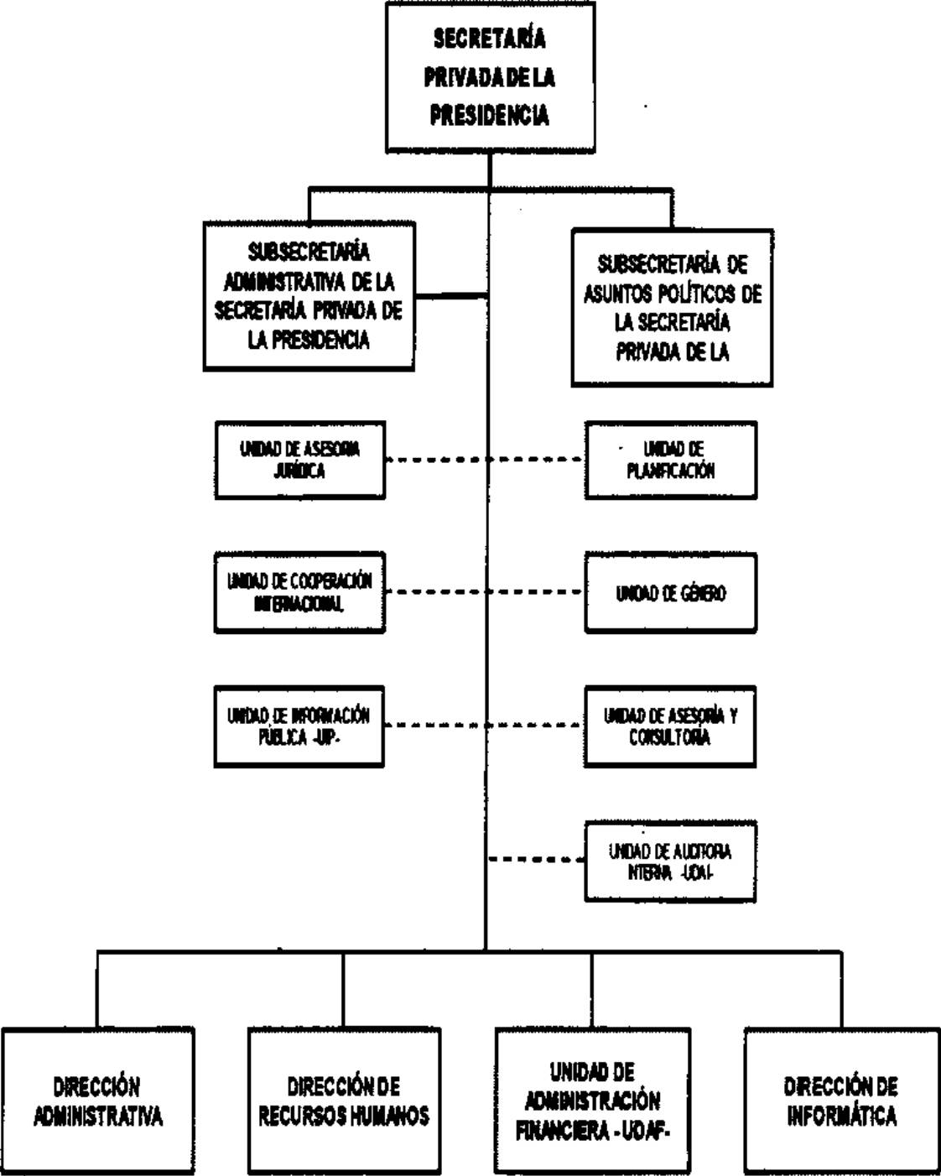I CONTRALORlA GENERAL DE CUENTAS DIRECCIÓN DE AUDITORÍA AL SECTOR ORGANISMOS E INSTITUCIONES

I Estructura orgánica de la entidad auditada
DE APOYO

I I I I I I I I I I I I I I I
I
SECRETARIA PRIVADA DE LA PRESIDENCIA DE LA REPUBLICA AUDITORIA FINANCIERA Y DE CUMPLIMIENTO
I
PERÍODO DEL 01 DE ENERO AL 31 DE DICIEMBRE DE 2019

Contraloría General de Cuentas
GUATEMALA, C.A.
DIRECCIÓN DE AUDITORÍA AL SECTOR ORGANISMOS E INSTITUCIONES DE APOYO NOMBRAMIENTO DE AUDITORÍA FINANCIERA Y DE CUMPLIMIENTO
No. DAS-09-0037-2019

* *
Equipo de Auditoría
Guatemala, 20 de agosto de 2019

EVILTON EDUARDO CHIGÜIL ROBLES (Supervisor Gubernamental) '
SUSANA CATALINA LOPEZ VASQUEZ DE ORELLANA (Coordinador Gubernamental) FLORIDALMA ADELINA LOPEZ REYES DE MONTENEGRO (Auditor Gubernamental)'
JULIO DAVID DIAZ LOPEZ (Auditor Gubernamental)

En cumplimiento a los artículos 232 y 241 de la Constitución Política de la República de Guatemala; artículos 2 y 7 del Decreto Número 31-2002, Ley Orgánica de la Contraloría General de Cuentas y el artículo 58 del Acuerdo Gubernativo Número 96-2019, Reglamento de la Ley Orgánica de la Contraloría General de Cuentas, esta Dirección los designa para que se constituyan en las oficinas de: SECRETARIA PRIVADA DE LA. PRESIDENCIA DE LA REPUBLICA; para que practiquen auditoría financiera y de cumplimiento por el período comprendido del 01/01/2019 al 31/12/2019.

La auditoría financiera comprenderá la evaluación de los aspectos financieros asignados por el equipo de auditoría designado a la Dirección de Contabilidad del Estado, según nombramiento No. DAS-06-^ 0022-2019 de fecha 05/08/2019, asimismo, comprenderá la evaluación del Estado de Liquidación Presupuestaria. La auditoría de cumplimiento comprenderá la evaluación de la gestión financiera y del uso de fondos asignados en el presupuesto general de ingresos y egresos de conformidad con las leyes, reglamentos, acuerdos gubernativos y otras disposiciones aplicables. La auditoría deberá realizarse de forma combinada (financiera y de cumplimiento) con nivel de seguridad razonable, debiendo comunicar los resultados que afecten los estados financieros del Estado, al equipo de auditoría que coordina la auditoría a Contabilidad del Estado, para el análisis del dictamen correspondiente.

Las acciones de fiscalización pueden extenderse a otras unidades ejecutoras, entidades públicas o privadas que hayan o estén administrando recursos del Estado, asimismo, a otros ejercicios fiscales, funcionarios, empleados de otras entidades públicas o privadas, cuando corresponda, siempre que se deriven de la presente auditoría.

Para el cumplimiento del presente nombramiento, deberán observar las Normas Internacionales de las Entidades Fiscalizadoras Superiores adaptadas a Guatemala -ISSAI.GT-, leyes, disposiciones vigentes aplicables a la entidad auditada. Como mínimo deberán otorgar 7 días hábiles entre ia notificación de los hallazgos y su respectiva discusión con los responsables.

Los resultados de su actuación, los harán constar en papeles de trabajo, actas circunstanciadas e informe, dando a conocer los resultados de los aspectos financieros evaluados y las desviaciones determinadas de cumplimient itoría Gubernamental cerrará andados electrónicos el 15/05/2020. /

Líe. Wdlter Osmar Arqueto Director de Auditoría al Sector ganismos e Instituciones de Apoyo íontraloria General de Cuentas/

MKtálMAinKIW^ SECTOR 0MM81DS z EBSTITUCOfi
Vo. Bo.

Dr.

Esté nombramiento puede ser consultado (http://

Avenida 7-32 zona 13 Ciudad de Guatemala / Código Postal 01013 / Teléfono PBX: (S02) 24178700 / Fax: (502) 2*1 7-8710
www.contraloria.gob.gt

Contrataría General de Cuentas
GUATEMALA, C.A.

DIRECCIÓN DE AUDITORÍA AL SECTOR ORGANISMOS E INSTITUCIONES DE APOYO NOMBRAMIENTO DE AUDITORÍA FINANCIERA Y DE CUMPLIMIENTO
No. DAS-09-0057-2019

Equipo de Auditoría
ELSA YOLANDA CUX QUINÁ (Auditor Gubernamental)

CUA: 60573
S1-5
Guatemala, 18 de noviembre de 2019

En cumplimiento a los artículos 232 y 241 de la Constitución Política de la República de Guatemala; artículos 2 y 7 del Decreto Número 31-2002, Ley Orgánica de la Contrataría General de Cuentas y el artículo 58 del Acuerdo Gubernativo Número 96-2019, Reglamento de la Ley Orgánica de la Contrataría General de Cuentas, esta Dirección le(s) designa para que se constituya(n) en la entidad: SECRETARIA PRIVADA DE LA PRESIDENCIA DE LA REPUBLICA; para que practiquen auditoría financiera y de cumplimiento por el período comprendido del 01/01/2019 al 31/12/2019.
i
i
I

El presente nombramiento es para que se integre al equipo de auditoría designado según nombramiento número DAS-09-0037-2019; para el efecto, debe abocarse con el coordinador licenciada Floridalma Adelina López Reyes,quien le asignará las tareas a realizar.
I

La auditoría financiera comprenderá la evaluación de tas aspectos financieros asignados por el equipo de auditoría designado a la Dirección de Contabilidad del Estado, según nombramiento No. DAS-06- 0022-2019 de fecha 05/08/2019, asimismo, comprenderá la evaluación del Estado de Liquidación Presupuestaria. La auditoría de cumplimiento comprenderá la evaluación de la gestión financiera y del uso de fondos asignados en el presupuesto general de ingresos y egresos de conformidad con las leyes, reglamentos, acuerdos gubernativos y otras disposiciones aplicables. La auditoría deberá realizarse de forma combinada (financiera y de cumplimiento) con nivel de seguridad razonable, debiendo comunicar tas resultados que afecten los estados financieros del Estado, al equipo de auditoría que coordina la auditoría a Contabilidad del Estado, para el análisis del dictamen correspondiente.
I
I
I

Las acciones de fiscalización pueden extenderse a otras unidades ejecutoras, entidades públicas o privadas que hayan o estén administrando recursos del Estado, asimismo, a otros ejercicios fiscales, funcionarios, empleados de otras entidades públicas o privadas, cuando corresponda, siempre que se deriven de la presente auditoría.
I
I

Para el cumplimiento del presente nombramiento, deberán observar las Normas Internacionales de las Entidades Fiscalizadoras Superiores adaptadas a Guatemala -ISSAI.GT-, leyes, disposiciones vigentes aplicables a la entidad auditada. Como mínimo deberán otorgar 7 días hábiles entre la notificación de los hallazgos y su respectiva discusión con los responsables.
I

Los resultados d informe, dando
É
inadas de
/O5/2O20'.

í
¿ AL SECTOR 0WW»S « o EKSimJCKMS
0£«W)
Auditoría al Sector
^Oroónismos e Instituciones de Apoyo ontraloria General de Cuentas
!
su actuación, los harán constar en papeles de trabajo, actas circunstanciadas e conocer los resultados de los aspectos financieros evaluados y las^desviaciones
"?to. El Sistema de Auditoría Gubernamental cerrará can

dltcr Osmar Argucia

Dr.José

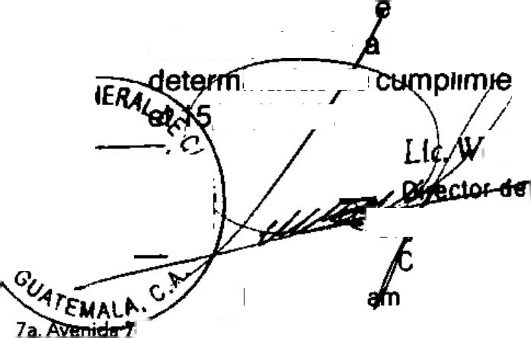Este nombr iento puede ser consultado en la página web. (htt^
□2 zona 13 Ciudad de Guatemala / Código Postal 01013 / Teléfono PBX: (502) 24178700 / Fax: (502) 241P-8710
www.contraloria.gob.gt

Formulario SR1

Contraloría General de Cuentas
GUATEMALA. GA.

IMPLEMENTACIÓN DE RECOMENDACIONES

¡Dirección | DIRECCIÓN DE AUDITORIA AL SECTOR ORGANISMOS E INSTITUCIONES DE APOYO
¡Nombre de la  ¡Entidad | SECRETARIA PRIVADA DE LA PRESIDENCIA
¡Nombra de  [Cuentadancia | S1-5 SECRETARIA PRIVADA DE LA PRESIDENCIA DE LA REPUBLICA
Tipo de Auditoríá | AUDITORIA FINANCIERA Y DE CUMPLIMIENTO (SECTORIAL)
Nombramiento . | DAS-09-0037-2019, DAS-09-0057-2019
[Período Auditado | 01/01/2019-31/12/2019
Auditor [Gubernamental | Llcda. FLORIDALMA ADELINA LOPEZ REYES DE MONTENEGRO. Lie. JULIO DAVID DIAZ LOPEZ y Licda. ELSA YOLANDA CUX QUINA
¡Auditor [Independiente
Supervisor | Lie. EVILTON EDUARDO CHIGÜIL ROBLES

Hallazgos relacionados con el control interno Área financiera y cumplimiento
Hallazgo No. 1
Falta de autorización de formas Condición
En la Unidad Ejecutora 203 Secretaría Privada de la Presidencia, Programa 13 Gestión Privada Presidencial, se estableció que las requisiciones de suministros de almacén se realizan a través de formularios pre numerados de la Secretaría Privada de la Presidencia y no en hojas o formatos autorizados por la Contraloría General de Cuentas.

Recomendación
El Secretario Privado de la Presidencia, debe girar instrucciones a la Directora Administrativa y ésta a su vez al Encargado de Almacén, para que cumplan con los trámites legales ante la Contraloría General de Cuentas, para solicitar la autorización de los formularios de requisiciones de suministros de almacén.

Cargo de Responsable | Situación
Cargo de Responsable | Realizado | Proceso | No Cumplido
DIRECTORA ADMINISTRATIVA, ENCARGADO DE ALMACEN |  | X

I I
I

Contraloría General ¿e Cuentas
GUATEMALA. GA.
I

Formulario SR1



Nota: El incumplimiento a estas recomendaciones serán motivo de sanción económica, según el artículo 39 numeral 2 del Decreto No. 31-2002, Ley Orgánica de la Contraloría General de Cuentas.
■

Fecha: Guatemala, 15 de mayo de 2020
I

I I
■
I I I I I I I

60573|2150|20|SR1-20-60573|2020/05/05_09_07_56|10|10|97|83|ECHIGUIL

2

